Kepada Yth. Kuningan, 5 Desember 2018

#### HRD CV Windhu Boga Pratama

Dengan Hormat,

Saya yang bertanda tangan dibawah ini:

Nama : Asep Syarif Hidayat

Tempat, Tanggal Lahir : Sanggau, 2 Januari 1995

Pendidikan terakhir : S1 Teknik Informatika, Universitas Kuningan

Alamat : Desa Pamulihan Rt 8/Rw 03 /Kec. Cipicung

Kab. Kuningan Jawa Barat

IPK Terakhir : 3,05

Telp. / Hp. : 082214627973

e-mail : asepfkom2@gmail.com

Dengan ini saya ingin mengajukan surat lamaran kerja di CV Windhu Boga Pratama untuk posisi Administrasi Produksi. Saya harap identifikasi tersebut sesuai dengan harapan Bapak/ Ibu, dan saya siap untuk memberikan dedikasi dan kompetensi baik waktu dan tenaga saya apabila diperlukan.

Sebagai bahan pertimbangan, saya lampirkan surat :

1. Pas Photo Terbaru
2. Fotocopy KTP
3. Curriculum Vitae (CV)
4. Fotocopy Surat Keterangan Lulus S-1
5. Fotocopy Transkip Nilai
6. Fotocopy Surat Keterangan Baik (SKCK)
7. Fotocopy Sertifikat Microsoft Specialist
8. Fotocopy Toefl

Demikian surat permohonan pekerjaan ini saya buat dengan sebenar-benarnya. Besar harapan saya untuk diterima dan bergabung di CV Windhu Boga Pratama. Atas perhatian Bapak/ Ibu saya ucapkan terimakasih.

Hormat saya,

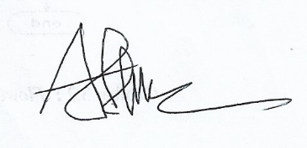

Asep Syarif Hidayat